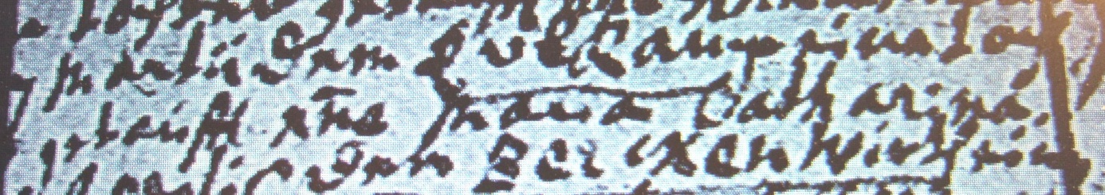

Kirchenbuch Berge 1717; ARCHION-Bild 27 in „Taufen etc. 1696 - 1765“ Schlechte Vorlage)
Abschrift:
„..7 Martii dem Erlkamp eine Tochter getauft nne (nomine, KJK) Maria Catharina“.

